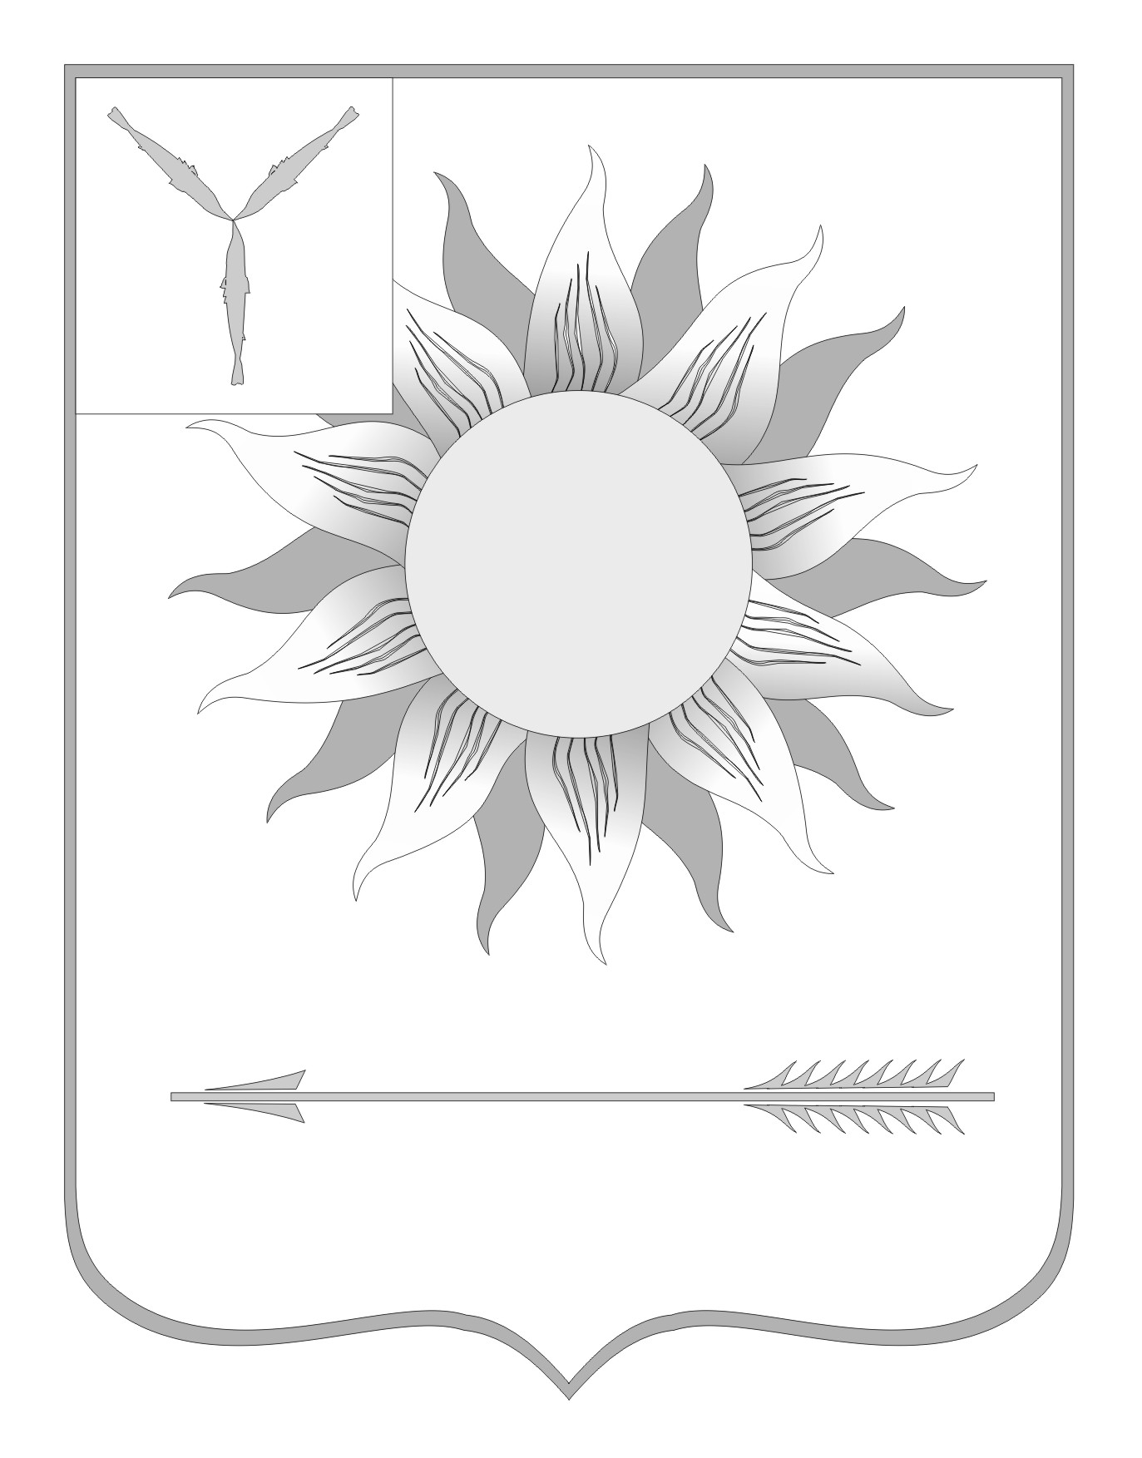
МУНИЦИПАЛЬНОЕ СОБРАНИЕ
ГОРОДСКОГО ОКРУГА ЗАТО СВЕТЛЫЙ
САРАТОВСКОЙ ОБЛАСТИ
Р Е Ш Е Н И Е
От | 12.03.13 | № | 6

ЗАТО Светлый

О внесении изменений в решение Муниципального собрания
городского округа ЗАТО Светлый от 24 декабря 2012 года № 93
«О принятии бюджета городского округа ЗАТО Светлый на 2013 год»
Заслушав выступление начальника управления финансов, экономики и инвестиционной политики администрации городского округа ЗАТО Светлый О.Н. Шандыбиной о внесении изменений в решение Муниципального собрания городского округа ЗАТО Светлый от 24 декабря 2012 года № 93 «О принятии бюджета городского округа ЗАТО Светлый на 2013 год» (с изменениями от 17 января 2013 года № 3, от 14 февраля 2013 года № 4), в соответствии с Законом Саратовской области от 26 февраля 2013 года № 8-ЗСО «О внесении изменений в Закон Саратовской области «Об областном бюджете на 2013 год и на плановый период 2014 и 2015 годов», на основании ст. 53, 57 Устава муниципального образования Городской округ ЗАТО Светлый Саратовской области Муниципальное собрание городского округа ЗАТО Светлый приняло
РЕШЕНИЕ:
1. Внести изменения в доходную и расходную часть бюджета:
в подпункте 1) пункта 1 цифры «245 126,5 тыс. руб.» заменить цифрами «246 287,4 тыс. руб.»;
в подпункте 2) пункта 1 цифры «262 802,3 тыс. руб.» заменить цифрами «270 320,3 тыс. руб.»;
в подпункте 4.1 пункта 4 цифры «3 473,4 тыс.руб.» заменить цифрами «3 487,4 тыс.руб.».
2. Приложения № 1, 2, 4, 5, 9 утвердить в новой редакции согласно приложениям № 1, 2, 3, 4, 5 к настоящему решению.
3. Решение вступает в силу со дня его обнародования на официальном сайте администрации городского округа ЗАТО Светлый.
4. Разместить (обнародовать) настоящее решение на официальном сайте администрации городского округа ЗАТО Светлый www.zatosvetly.ru.

Глава городского округа  ЗАТО Светлый | С.В. Колесников

